**Mensaje inicial MASTER->YAMA**

MASTER le envía a YAMA el nombre o path del archivo (a definir) sobre el que quiere trabajar



**Mensaje YAMA->MASTER para transformación**

YAMA le envía a MASTER los workers y bloque dentro del worker donde aplicar la transformación

| **Nodo** | **IP y Puerto del Worker** | **Bloque** | **Bytes Ocupados** | **Archivo Temporal** |
| --- | --- | --- | --- | --- |
| Nodo 1 | 192.168.1.10:5000 | 38 | 10180 | /tmp/Master1-temp38 |
| Nodo 1 | 192.168.1.10:5000 | 39 | 1048576 | /tmp/Master1-temp39 |  | |
| Nodo 2 | 192.168.1.11:5555 | 44 | 1048576 | /tmp/Master1-temp44 |  |
| Nodo 2 | 192.168.1.11:5555 | 39 | 1048576 | /tmp/Master1-temp39 |  |
| Nodo 2 | 192.168.1.11:5555 | 46 | 1048576 | /tmp/Master1-temp46 |  |



**Mensaje MASTER->YAMA cuando termina la transformación**

MASTER le envía a YAMA la indicación de que un worker terminó correctamente o con error la transformación



**Mensaje YAMA->MASTER para reducción local**

YAMA le envía a MASTER los workers y temporales dentro de cada worker donde aplicar la reducción local, envía también el nombre del nuevo archivo temporal de reducción local

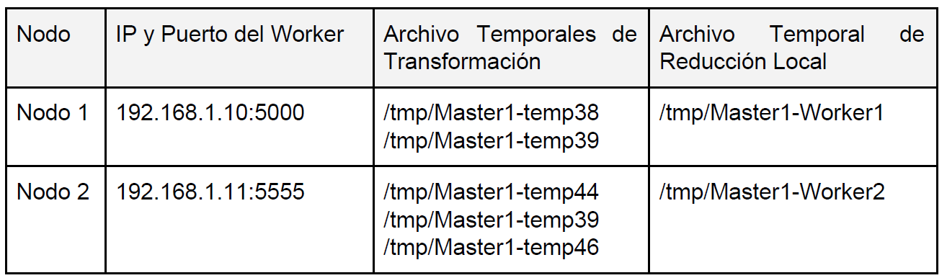



**Mensaje MASTER->YAMA cuando termina la reducción local**

MASTER le envía a YAMA la indicación de que un worker terminó correctamente o con error la reducción local



**Mensaje YAMA->MASTER para reducción global**

YAMA le envía a MASTER los workers de donde recuperar los temporales producto de la reducción local, el worker donde hacer la reducción global y el archivo temporal de reducción global. El primer nodo que se envía será el encargado de la reducción global

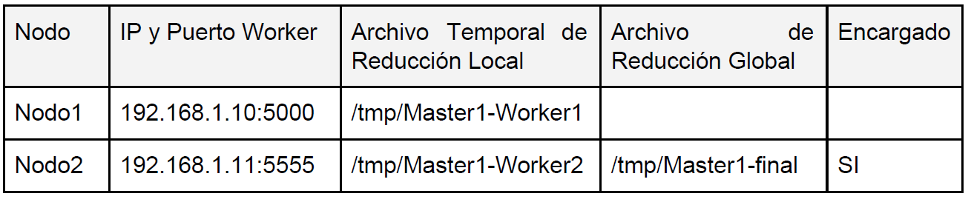



**Mensaje MASTER->YAMA cuando termina la reducción global**

MASTER le envía a YAMA la indicación de que un worker terminó correctamente o con error la reducción global



**Mensaje YAMA->MASTER para almacenamiento final**

YAMA le envía a MASTER el worker donde está el archivo resultado de la reducción global

